平台：

Android

开发平台：

Eclipse

开发语言：

Java

数据流图：

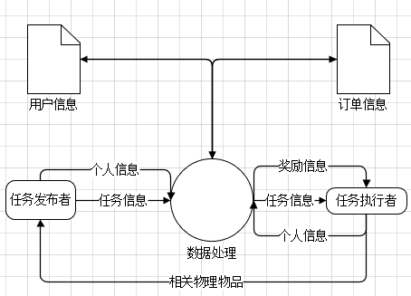

泳道图：

